Documento del Banco Interamericano de Desarrollo

Estimación de la probabilidad de sobrecostos en el proyecto Programa de Integración Fronteriza de Costa Rica” (CR-L1066)

Preparado por:
Ing. Carlos Alberto Patiño R.
Consultor

Marzo 2015
Tabla de contenido
I. Contexto 1
a) Pasos de frontera de Costa Rica 1
b) El proyecto 1
II. Objetivo del estudio 3
III. Metodología 3
a) Identificación de los factores de costos adicionales 3
b) Información base para el estudio 4
c) Análisis de las variaciones (simulación por el método de Montecarlo) 5
d) Proceso de evaluación de resultados 6
IV. Cuantificación de las posibles variaciones de costos 7
a) Actualización de presupuestos a 2015 7
b) Estimación del escalamiento de precios 8
c) Estimación de costos por imprevistos y variaciones 8
V. Resultados y conclusiones 10

Contexto

Pasos de frontera de Costa Rica
El país tiene activos los cruces de frontera terrestres de Paso Canoas y Sixaola con Panamá, y Peñas Blancas y Las Tablillas con Nicaragua. Si bien en estos cruces de frontera intervienen las mismas instituciones y se mantienen procesos de control uniformes, cada uno de ellos cumple una función específica en el comercio internacional y en el desarrollo competitivo del país, por lo que su óptimo funcionamiento hace parte de las prioridades nacionales y regionales. Paso Canoas y Peñas Blancas, ubicados a lo largo del Corredor Pacífico, suponen el mayor flujo comercial y de pasajeros de la región. Sixaola cumple un papel relevante en el comercio agrícola. Finalmente, el cruce de Las Tablillas tiene un alto potencial para el tránsito de mercancías desde los países del norte de Costa Rica con destino a Puerto Limón en la costa atlántica.
Figura 1. Ubicación de los pasos de frontera de Costa Rica
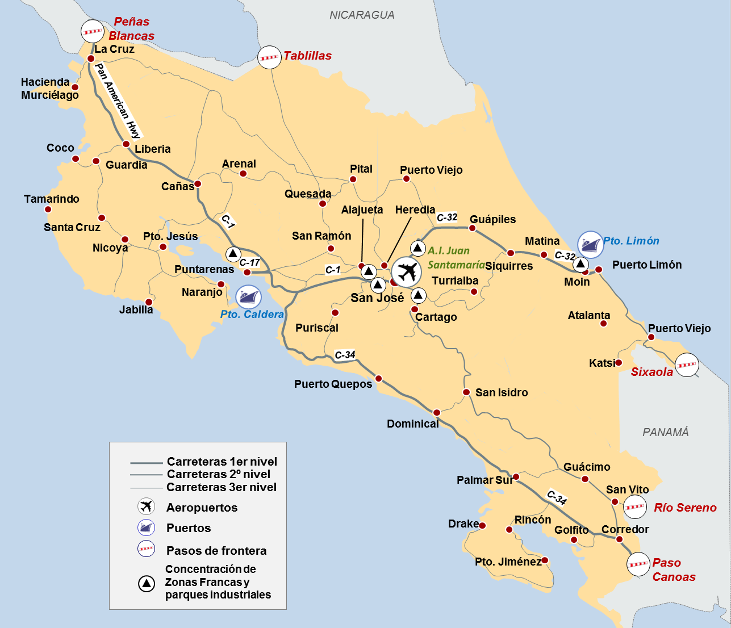
A pesar de la creciente inversión en infraestructura vial de la red nacional y de los esfuerzos orientados a alcanzar la transformación de la matriz productiva hacia bienes y servicios con mayor valor agregado, Costa Rica aún requiere disponer de nodos de comercio exterior que garanticen una gestión de frontera eficiente. Entre los principales problemas que afectan la gestión de los cruces de frontera de Costa Rica están: i) la reducida disponibilidad de infraestructura en buen estado; ii) deficiencias en la capacidad institucional para articular la gestión integral de los activos fronterizos; iii) la falta de coordinación de las diferentes agencias involucradas en las acciones de control fronterizo; y iv) la ausencia de un marco de coordinación binacional para el establecimiento de procesos, controles e infraestructuras bajo sistemas fronterizos integrados.

El proyecto
El Programa de Integración Fronteriza de Costa Rica (CR-L1066) tiene el objetivo de fortalecer la competitividad del comercio exterior de Costa Rica mediante la modernización de la infraestructura, el equipamiento y sus sistemas fronterizos, buscando garantizar la coordinación eficiente y eficaz de los controles por parte de las instituciones con responsabilidad sobre los mismos.
El programa está estructurado en dos componentes básicos:
Componente 1. Inversiones en infraestructura y equipamiento fronterizo. Financiará la construcción o rehabilitación y el equipamiento de las instalaciones fronterizas de Costa Rica, conforme lo establecido y comprende: (i) propuesta de configuración física y funcional de cada cruce fronterizo y los diseños de ingeniería; (ii) la adquisición, la preparación y/o adecuación de los terrenos y la demolición de infraestructuras existentes; (iii) la construcción de las edificaciones de las obras de vialidad interna y de las zonas de parqueo e inspección; (iv) el equipamientos para el suministro de los servicios básicos; (v) la instalación de los equipamientos de control no intrusivo y estaciones de gestión; (vi) la fiscalización técnica y ambiental de las obra; y (vii) los planes de mitigación, las compensaciones por reasentamiento (de requerirse) y los programas para reinserción de empleos informales.
Componente 2. Modernización e integración de procesos fronterizos. El objetivo de este componente es mejorar la coordinación institucional y el control fiscal, parafiscal y de seguridad, financiando: (i) la modernización del sistema aduanero de control, lo cual implica el desarrollo de la normativa que afecta a los procesos aduaneros, la reingeniería de procesos y la implementación del sistema de control aduanero (TICA), la implementación del sistema integral de riesgos por parte de las instituciones de control de fronteras, el fortalecimiento del OEA, la capacitación de los operadores privados y la capacitación a los funcionarios de frontera en el manejo de los nuevos sistemas y procesos; (ii) la expansión e integración con sistemas institucionales, lo cual implica la expansión de la VUCE; y (iii) el sistema de gestión de puestos fronterizos, lo cual implica el desarrollo e implementación en cada paso de sistemas enlazados con los de las instituciones de control.
Los costos estimados para el proyecto se reflejan en el cuadro siguiente:
Cuadro 1. Resumen del presupuesto de la operación
Componente | Monto (US$) | %
Componente 1. Inversiones en infraestructura y equipamiento fronterizo | 73,633,090 | 73.6
Componente 2. Modernización e integración de procesos fronterizos | 12,580,000 | 12.6
Gestión y administración del programa | 6,570,000 | 6.6
Previsión para imprevistos | 7,216,911 | 7.2
Total | 100,000,000 | 100

Específicamente para el componente de Obras, los montos estimados para cada paso de frontera con base en el estudio de 2012 son los siguientes:
Cuadro 2. Detalle de costos del componente de Obras
Paso de frontera | Monto (US$)  a 2012
Paso Canoas | 24,818,027
Peñas Blancas | 26,572,141
Tablillas | 10,586,590
Sixaola | 6,372,293
Total | 68,349,050

Objetivo del estudio

El objeto del presente estudio es estimar, mediante la utilización de métodos probabilísticos de simulación, los posibles costos adicionales que se puedan presentar durante la implementación del proyecto debido a cambios de los precios y cantidades; y consecuentemente determinar la suficiencia de la partida presupuestaria estimada para las inversiones de diseño, construcción y equipamiento de los pasos de frontera, así como del monto de los imprevistos incluidos en el proyecto.

Metodología

Identificación de los factores de costos adicionales
La estimación de los montos de las obras de infraestructura tiene como base los estudios de factibilidad realizados en 2012 por un equipo consultor multidisciplinario, financiados con recursos de cooperación técnica del Banco. Mediante estos estudios se planteó para cada paso de frontera un layout o esquema de configuración física y funcional para cada paso de frontera.
A partir de ese modelo físico y de ordenamiento de los procesos, el equipo consultor definió un arreglo de las infraestructuras, equipamientos y sistemas de control para cada uno de los pasos de frontera. Con el apoyo de planos a escala, el equipo consultor estimó los tamaños requeridos para las áreas constructivas y las zonas complementarias (parqueos, zonas de inspección, zonas verdes, zonas de almacenamiento, etc.) y una previsión de las necesidades del viario interno de los pasos (calles y sendas de comunicación). El proyecto prevé un alto porcentaje de inversiones de obra, principalmente de carácter edilicio, que puede considerarse de mediana envergadura en términos del mercado costarricense.
Los modelos funcionales de los pasos de frontera y la estimaciones de costos derivados de estos pueden considerarse a nivel de factibilidad. Es usualmente aceptable que en las etapas tempranas de los proyectos se empleen estimaciones con márgenes de error mayores y conforme se logran las definiciones sobre el proyecto, el proceso del cálculo del costo debe ajustarse en su precisión a cada una de sus fases o niveles de planificación.
Considerando lo anterior, se han identificado una serie de factores que podrían incrementar los costos de las obras respecto al presupuesto original, los cuales se enuncian a continuación:

- Variaciones en cantidades de obra. Está previsto que, tomando como base las propuestas funcionales del equipo consultor, durante la ejecución del proyecto se liciten contratos para el diseño y construcción de las obras. Previo a las licitaciones se prevé obtener por medio del liderazgo del Consejo de Puestos Fronterizos Terrestres (CPFT) el consenso entre las instituciones participantes en el paso de frontera sobre las especificaciones, requerimientos técnicos y necesidades de espacio para desempeñar las funciones de cada institución. De este ejercicio es previsible que pudieran surgir una serie de condiciones que impliquen mayores dimensiones a en la infraestructura o requerimientos adicionales al equipamiento y por lo tanto costos adicionales por concepto de aumento en la cantidad de obras respecto a las previsiones originales.

- Escalamiento de precios de la construcción respecto al año base de las estimaciones. Los costos base para el presupuesto referencial fueron estimados por el equipo consultor en 2012. Está generalmente aceptado que los precios de la construcción, bajo circunstancias macroeconómicas y de mercado razonablemente estable, tienden a tener un comportamiento creciente pero razonablemente predecible. Los precios de la construcción en este segmento de la industria son principalmente determinados por los precios de los insumos más relevantes, los cuales generalmente son: i) el cemento y los agregados usados para producir el hormigón y que a su vez son ambos altamente dependientes de los precios de los combustibles; ii) el acero empleado para el reforzamiento interno del hormigón o la construcción de estructuras que es altamente susceptible a los ciclos de demanda en el mundo; iii) la mano de obra, principalmente la de carácter técnico, cuyos valores mínimos están sujetos en Costa Rica a revisiones semestrales por parte del Ministerio de Trabajo y en concordancia con los niveles de inflación y; iv) la provisión de insumos especializados y dependientes de materia prima específica como el caso de los suministros elaborados con cobre o metales de alta demanda.

- Factores o eventos imprevistos. Estos podrían darse, entre otros factores, a decisiones de cambio o incorporación de elementos adicionales a las obras, que no fueron contemplados en las fases previas y responden generalmente decisiones estratégicas sobre el proyecto o factores exógenos y fuera del control del organismo ejecutor. Por ejemplo, un cambio tecnológico en la industria podría implicar la decisión de utilizar equipamientos o sistemas constructivos de nueva generación a mayores costos. Otro factor relativamente usual en la construcción son las reclamaciones por parte de los contratistas, que se traducen en términos de costos, referentes a la variación de las condiciones de la ejecución del contrato versus lo previsto por el contratante al momento de la licitación (i.e atrasos en la liberación o adquisición de los terrenos para las obras, condiciones geotécnicas desfavorables, protestas de las comunidades u otros grupos de presión, atrasos por indefiniciones atribuibles al contratante o el supervisor de las obras y condiciones meteorológicas extraordinarias, variaciones extraordinarias en el tipo de cambio, entre otros múltiples factores).

Información base para el estudio
Para la elaboración del modelo de estimación de sobrecostos se cuenta con la siguiente información:
- Presupuestos por precios unitarios para cada paso de frontera a nivel de factibilidad, elaborados por el equipo consultor (2012).
- Series históricas de Variabilidad de Índices de Precios de la Construcción específicos para edificios (IPCE) en Costa Rica, publicados por el Instituto Nacional de Estadística y Censos (INEC) (http://www.inec.go.cr/Web/Home/pagPrincipal.aspx)
- Información referencial de costos unitarios de contratos de diseño y construcción de obras edilicias similares, licitadas bajo el Programa para la Prevención de la Violencia y Promoción para la Inclusión Social (CR-L1031).
Sobre la base de esta información se determinan los parámetros de las variaciones asociadas a los factores de sobrecostos identificados que serán incluidos en el modelo de simulación, es decir, el comportamiento esperado en términos probabilísticos para las variables independientes –entradas- del modelo (cantidades de obra y precios unitarios).

Análisis de las variaciones (simulación por el método de Montecarlo)
La metodología utilizada para el análisis de riesgos de sobrecostos se basa en la teoría de la Simulación de Montecarlo. Este tipo de simulaciones producen resultados probabilísticos no determinísticos sobre un modelo matemático cualquiera (en este caso los presupuestos de las obras) que permiten evaluar una serie de escenarios diferentes y sus posibles resultados. La utilización de esta metodología permite analizar en mayor detalle modelos matemáticos complejos y el comportamiento de variables aleatorias.
La técnica de análisis de riesgo es cada vez más utilizada para apoyar el proceso de toma de decisiones que involucran riesgo en condiciones de incertidumbre. Para ello, uno de los métodos utilizados es la simulación de Montecarlo. Consiste en asignar distribuciones de frecuencias a las variables del modelo que tienen riesgo, para posteriormente generar números aleatorios acordes a esas distribuciones “simulando” el comportamiento que se considera que tendrán en el futuro.
Los análisis de riesgo tradicionales se efectuaban con base en la generación de escenarios estáticos y unidimensionales, por ejemplo, un escenario pesimista, uno medio y uno optimista prediciendo solo un resultado al sensibilizar las variables. A través de la simulación de Montecarlo es posible obtener no solo los puntos extremos sino todos aquellos escenarios intermedios.
El análisis de riesgo que se realiza con la simulación Montecarlo se basa en la creación de modelos de posibles resultados mediante la sustitución de valores según una distribución de probabilidad que se define para cualquier factor con incertidumbre inherente. Se calculan los resultados una y otra vez en un proceso iterativo, en cada oportunidad usando un grupo diferente de valores aleatorios de las funciones de probabilidad. Como resultado se producen distribuciones de valores de los resultados posibles. El resultado de cada una de estas iteraciones es documentado para posteriormente analizar estadísticamente los resultados obtenidos. En la actualidad hay varios softwares especializados en este tipo de simulaciones para el caso en estudio se decidió utilizar la versión de prueba de la herramienta @Risk desarrollada por la firma Palisade, que permite automatizar la generación de interacciones y facilita el análisis de resultados.
El primer paso para la implementación de la metodología es la definición de los “Entradas” o variables cuyo comportamiento determina el comportamiento general del modelo. En este caso las variables que se definieron como “Entradas” son:
- Variabilidad de costos unitarios de los renglones presupuestarios por efectos ajenos a la evolución natural de esta variable en el tiempo (imprevistos)
- Variabilidad del alcance de los proyectos producto de cambios en los diseños
Posteriormente se definen los “Salidas” o variables cuyo resultado es dependiente de las variables definidas como “Entradas”. En este caso las variables que se definieron como “Salidas” son:
- Costos del Paso Fronterizo de Peñas Blancas
- Costos del Paso Fronterizo de Tablillas
- Costos del Paso Fronterizo de Paso Canoas
- Costos del Paso Fronterizo de Sixaola
- Costo Total del Componente de obras del Programa (dado por la suma de los tres valores anteriores).
Una vez definidas las variables del modelo, se procede a generar variables aleatorias para simular los cambios en las variables Independientes y su efecto sobre las Dependientes. En este ejercicio y ante la falta de información para realizar un ajuste, se asumió que las variables entradas tendrán una distribución de probabilidad del tipo “triangular”, en la cual se definen los valores mínimo, más probable y máximo. Los valores situados alrededor del valor más probable tienen más probabilidades de producirse.
Para el caso del estrés de costos se asumió que una variación con una distribución triangular cuyo valor mínimo es del -5%, el valor probable es del 0% y el valor máximo es del 10%. Lo anterior implica una distribución asimétricamente sesgada “hacia la derecha”, mediante la cual se asume que es más probable que los costos aumenten en vez de disminuir. Para el caso del estrés cantidades por cambios en el alcance debido a los diseños se definió una variación triangular cuyo valor mínimo es del 0%, el valor probable es del 0% y el máximo es de 5%; esta distribución modela una condición también sesgada hacia la derecha, en la cual no se estima probable que las cantidades de obra estimadas por el equipo consultor como escenario base pudieran disminuir como resultado de los diseños finales y requerimientos no previstos de las entidades usuarias de la infraestructura en los pasos de frontera, sino por el contrario se asume que es altamente probable que estas aumenten hasta un 10% como máximo.

Proceso de evaluación de resultados
Una vez realizadas las simulaciones, el método de Montecarlo permitirá determinar en términos porcentuales de probabilidad el nivel de certeza esperable sobre el presupuesto de las obras y las necesidades de previsión de monto en la partida de imprevistos, para cubrir en forma segura los posibles sobrecostos que pudieran presentarse durante la fase de ejecución del proyecto.
Lo anterior significa que, en términos generales el propósito fundamental de este estudio es verificar que se cumple la siguiente desigualdad:
Presupuesto estimado obras + Previsión de escalamientos + Previsión de contingencias ≥ Estimación de costos del modelo (al 95% de probabilidad acumulada)

Cuantificación de las posibles variaciones de costos

Actualización de presupuestos a 2015
Considerando que los el presupuesto base de las obras fue realizado por el equipo consultor en el año 2012, se hace necesario realizar una actualización de dichos costos a precios de 2015 para cada paso de frontera. Esto se realiza mediante la factorización de los valores base por la variación relativa de los IPCE, de forma tal que:
$$Presupuesto 2015=Presupuesto 2012*\frac{IPCE feb 2015}{IPCE dic 2012}$$
La figura siguiente muestra el comportamiento de los IPEC entre febrero 2012 y febrero 2015. Como se aprecia en dicha figura, con excepción del aumento relativo de costos experimentado a inicios de 2014, el comportamiento de esta variable tiende a mantenerse bastante estable a lo largo del tiempo.
Figura 2. Serie histórica del IPCE para Costa Rica.

Fuente: Instituto Nacional de Estadísticas y Censos de Costa Rica.
De los datos disponibles se obtiene que el aumento relativo entre el IPCE de febrero 2015 respecto al IPCE de diciembre 2012 es de apenas un 4.1%, por lo que los presupuestos de obras se referencian a 2015 mediante un factor de ese mismo orden.
El ejercicio permitió verificar además que, con respecto a recientes experiencias similares en Costa Rica, los contratos de diseño y construcción de tres Centros Cívicos para la Paz adjudicados entre mediados de 2013 y 2014, los costos unitarios estimados por metro cuadrado de las edificaciones principales de los pasos de frontera son bastante similares a los costos unitarios estimados para los edificios principales en los pasos de frontera, los cuales poseen características constructivas y arquitectónicas similares y se ubican también en zona rural, bajo condiciones climáticas también similares:
Cuadro 3. Comparación de precios unitarios de obras.
Costo unitario promedio de edificaciones (US$/m²) | Centros Cívicos para la Paz | Pasos de frontera
 | 1,128 | 1,106

Estimación del escalamiento de precios
Teniendo ya como base un estimado de costos a 2015, se hace necesario realizar un cálculo de los posibles escalamientos de precios de las obras al momento de su construcción, durante la etapa de implementación del proyecto.
Si se analiza el comportamiento interanual de las variaciones mensuales de IPCE, por diferencia simple entre cada dato disponible y el dato del año anterior para el mismo mes, se obtiene que, en promedio, el comportamiento de la variación interanual índice de precios de la construcción en Costa Rica es aproximadamente un 2%.
Considerando entonces esa base de variación de precios interanual, se realiza una estimación extrapolada de los costos del presupuesto para cada obra, llevando el presupuesto a una base de costos del año de fin previsto de su construcción en cada caso, de acuerdo al Plan de Ejecución (PEP) del programa. Los resultados del cálculo se muestran en el cuadro siguiente:

Cuadro 4. Estimación de la previsión para escalamiento de costos a fin de obras.
Paso de frontera | Costos base  a 2015 (US$) | Previsión para escalamientos (US$) | Costos al año de fin de obras (US$)
Paso Canoas | 24,818,027 | 2,318,947 | 27,136,974
Peñas Blancas | 26,572,141 | 1,650,143 | 28,222,283
Tablillas | 10,586,590 | 643,867 | 11,230,457
Sixaola | 6,372,293 | 671,083 | 7,043,375
Total | 68,349,050 | 5,284,039 | 73,633,089

Los resultados obtenidos indican que se requiere una previsión cercana a los US$5.3 millones de dólares para cubrir el posible escalamiento de precios de las obras dentro, del marco de comportamiento natural del mercado costarricense. Esto corresponde aproximadamente a un 7.7% del monto presupuestado originalmente para el componente de inversiones.
Para efectos de presentación del presupuesto de la operación, la previsión de escalamientos para cada cruce de frontera es incluida en el Plan Operativo de forma separada bajo el presupuesto específico de las respectivas obras.

Estimación de costos por imprevistos y variaciones
Una vez definido el modelo matemático para la actualización de costos de la construcción y equipamiento de los pasos fronterizos del programa se procedió a realizar la simulación Montecarlo para estimar el efecto de los riesgos definidos como “Entradas” (Variación en Costos y Alcance) en el presupuesto total del programa y el presupuesto de cada uno de los pasos.
Una vez realizada la simulación de 5000 iteraciones del modelo con la variación de los “Entradas” se obtiene la siguiente curva de distribución de probabilidad para el costo total del Componente I:

Figura 3. Curvas de distribución de probabilidad para los costos.
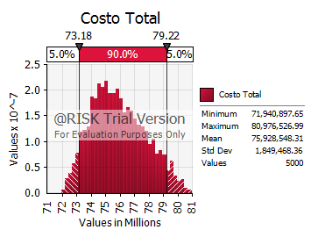 | 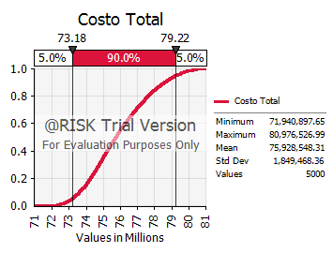

Se tiene entonces que, para el total de las obras, el costo estimado, además de los efectos aleatoriamente combinados de las posibles variaciones e imprevistos en términos de costos unitarios y cantidades, tienen un 95% de probabilidad de ser cubiertos con US$ 79.22 millones.
Para el caso específico del proyecto de la muestra (Peñas Blancas), el costo estimado con un 95% de probabilidad de ocurrencia es de US$ 29.65 millones para hacer frente al total de las obras, en el caso de presentarse los imprevistos previstos en la modelación. La figura siguiente muestra los resultados para Peñas Blancas:
Figura 4. Distribuciones de probabilidad de costos para Peñas Blancas.
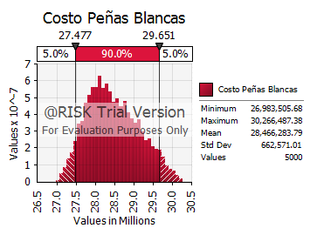 | 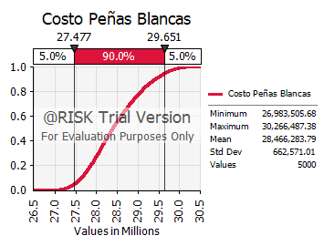

Resultados y conclusiones

A partir de los resultados obtenidos se procede a verificar la suficiencia presupuestaria del proyecto para hacer frente al costo de las obras, los posibles escalamientos y sobrecostos durante la fase de construcción de las obras.
Retomando lo señalado en el apartado metodológico se procede a cuantificar los valores de la desigualdad objeto del estudio:
Presupuesto estimado obras + Previsión de escalamientos + Previsión de contingencias ≥ Estimación de costos del modelo (al 95% de probabilidad acumulada)

En el cuadro siguiente se muestran los componentes de dicha expresión en términos cuantitativos, con base en los resultados del presente estudio:
Cuadro 5. Verificación de los resultados
Datos del diseño del proyecto (US$) |  |  |  | Modelación (US$)
Presupuesto base 2015 | Previsión para escalamientos | Previsión para contingencias | Total disponible para obras | Costos al 95% de probabilidad
68,349,050 | 5,284,039 | 7,216,911 | 80,850,000 | 79,220,000

Como conclusión general:
El estudio demuestra que las previsiones presupuestarias tomadas en el presupuesto resultan probabilísticamente suficientes para cubrir los costos asociados a la construcción y equipamiento de los cuatro pasos de frontera previstos de ser financiados con la operación, contemplando además: i) las previsiones adecuadas para hacer frente a los escalamientos de precios previsibles en el mercado de la construcción costarricense y; ii) los posibles costos adicionales generados por cambios respecto a los diseños base y otros eventos imprevisibles durante la fase de ejecución de obras.
Si bien el estudio ha demostrado que se cuenta con un presupuesto para el proyecto relativamente adecuado para hacer frente a posibles aumentos de costos y variaciones en las obras, los rangos utilizados para la modelación de las variables de entrada podrían considerarse en un orden de magnitud medianamente conservador. Lo anterior hace suponer que, en caso de enfrentarse durante la fase de ejecución eventos o situaciones extraordinariamente diferentes a los escenarios empleados en este estudio, implicaría sin duda una probabilidad menor de lograr los resultados que la modelación arrojó.
A modo de recomendaciones:
- Durante la fase de licitación deberá verificarse que los montos de las ofertas recibidas se encuentren dentro de un rango razonable respecto a las estimaciones presupuestarias. De producirse desviaciones sustanciales, se recomienda actualizar este estudio bajo las nuevas condiciones y determinar la nueva probabilidad de concluir las obras con los recursos disponibles.

- Los escenarios de la modelación son altamente dependientes del cumplimiento de los supuestos del Plan de Ejecución de la operación, en lo que se refiere a la previsión para escalamiento de precios. Cualquier circunstancia que impida el cumplimiento de dicho plan de implementación de las obras implicará la necesidad de re-calcular esta variable.

- Durante la fase de implementación del proyecto se recomienda mantener un monitoreo constante sobre el comportamiento del IPCE y actualizar el análisis de encontrarse una tendencia de cambio sustancialmente diferente al comportamiento bajo el cual se realizó este estudio.

Principalmente mediante la operación RG-T1662 “Optimización de los pasos de frontera terrestres del Corredor Pacífico”
Obras financiadas con el Programa de Prevención de la Violencia y Promoción de la Inclusión Social (CR-L1031).

